Gaststätte „Dreschkasten“ in Kassel - Niederzwehren
sucht einen neun Pächter

Der Name Dreschkasten beruht auf dem ehemals an diesem Ort befindlichen Dreschplatz der Bauern von Niederzwehren. Die Lage am südlichen Ortsrand von Niederzwehren auf dem großräumigen Gelände mit einer herrlichen Aussicht über Kassel, bietet Raum für viele Aktivitäten und freie Entfaltung. So ist dieser Standort u.a. der Startpunkt für viele Freizeitaktivitäten wie Wandern, Nordic Walking, Lauftreffs usw. Am Standort der Gaststätte führen bezeichnete Wanderwege und Radwege vorbei. Der öffentliche Nahverkehr ist in wenigen Minuten erreichbar und die Parkplatzsituation und die Anbindung für Pkw‘s (Bundesstraße und BAB - Anschluss in der Nähe) ist hervorragend gewährleistet. Ein Hundeverein, ein Schützenverein, der Flugverein, Reiterhöfe, und die Bereitschaftspolizei befinden sich in unmittelbarer Nachbarschaft.
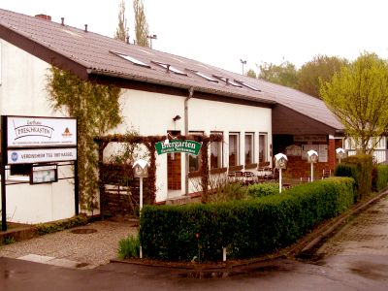

Das Objekt:
Der Gastraum bietet Raum für bis zu 30 Sitzplätze. Drei Gesellschaftsräume mit 12, 25 und 50 Plätzen gehören zu den weiteren nutzbaren Räumlichkeiten der Gaststätte. Für größere Veranstaltungen ist die Nutzung der unmittelbar am Objekt angrenzenden Sporthalle (Parkettboden, Bühne vorhanden) mit direktem Zugang zur Gaststätte und Platz für ca. 200 Personen vorhanden. Nach Süden schließt sich ein Biergarten mit 50 Sitzplätzen sowie ein neu ausgerüsteter Kinderspielplatz an. Eine Bundeskegelbahn mit 2 Bahnen befindet sich im Keller der Gaststätte. Eine vollständig eingerichtete Profiküche (32,5 qm) mit komplettem Inventar sowie die vollständig Bestuhlung aller Räumlichkeiten gehören zum Pachtumfang, Lagerräume sowie Toilettenanlagen befinden sich im Kellerbereich. Pkw-Stellplätze sind zahlreich vorhanden. Eine Wohnung im DG (5 ZKB, WC) von 70 qm gehört ebenfalls zum Pachtumfang.

Sonstiges:
Es bestehen Getränkelieferungsverträge mit zwei regionalen Brauereien. Die Gaststätte wird als Sitzungs- und Tagungsstätte von örtlichen und überörtlichen Vereinen und Verbänden genutzt. Zudem ist das Objekt für Firmen- und Familienfeiern, Vereinsveranstaltungen, Sitzungen, Messen und weiteren Aktivitäten für einen Pächter mit Ideen bestens geeignet..

Pachtbeginn spätestens zum 01.10.2010.

Weitere Informationen: TSG 87 Niederzwehren,
Am Schützenhof 22, 34134 Kassel,
Tel. 0561/46375, Fax 0561/4759401,
Mail: tsg1887.kassel@t-online.de.
www.tsg1887 kassel.de

